60 STANDS DE COMIDA INTERNACIONAL, NACIONAL Y REGIONAL ESTARÁN EN LA PLAZA DE NARIÑO DURANTE LA FERIA GASTRONÓMICA
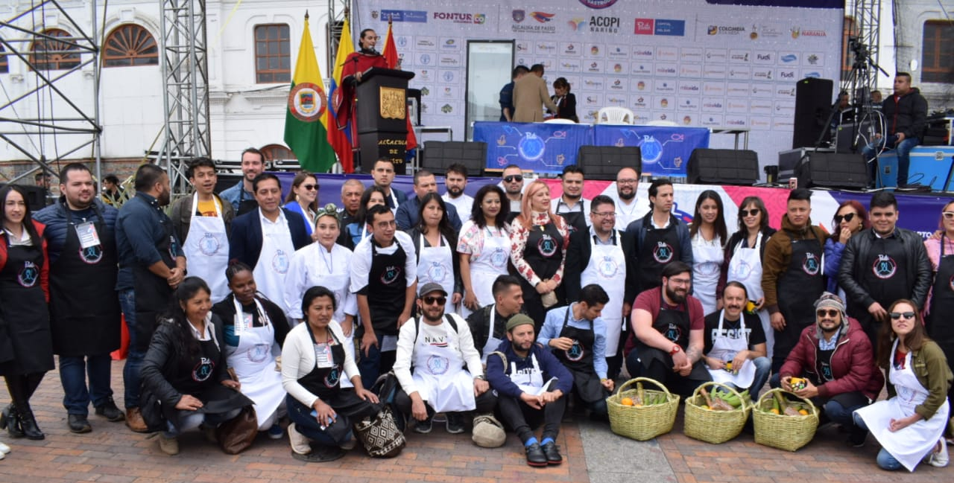
60 stands de comida internacional, nacional y regional estarán disponibles en la Plaza de Nariño durante la Feria Gastronómica que se extenderá hasta el domingo 29 de septiembre, evento enmarcado en el cuarto Encuentro de Sabores Andinos 'Pasto Capital Gastrodiversa, la grandeza del sur'.
Durante la instalación de esta feria, el secretario de Desarrollo Económico Nelson Leitón destacó la participación de los invitados que llegan a la capital nariñense desde México y diversas regiones de Colombia, con el fin de mostrar una riqueza gastronómica que se concentra en un solo lugar como la plaza de Nariño. “La mesa está servida para que propios y turistas, puedan degustar de este importante evento que promueve la diversidad potencializa a nuestros emprendedores e impulsa el turismo. Desde la Administración se ha gestado un evento como este, que llega a su cuarta versión, con el objetivo de promover la grandeza turística y el desarrollo del municipio”, indicó el funcionario.
De igual manera, el secretario General de Fontur, Daniel Orozco Caicedo, explicó que desde el Gobierno Nacional se está apoyando el turismo gastronómico en regiones potenciales como Pasto, a través de eventos que promocionen este eslabón de la economía. “Estos encuentros ayudan impresionantemente a convertir a Pasto como un destino turístico. Hoy Fontur está enfocado en acompañar este tipo de eventos para impulsar la riqueza de la gastronomía ancestral que tiene el departamento y su capital”, explicó.
Los participantes de este evento destacaron el apoyo de la Alcaldía de Pasto para dar a conocer los emprendimientos y la oferta gastronómica que hoy tiene el municipio. “En nuestra ciudad hay muchas iniciativas que no han podido darse a conocer, pero con estos espacios todos los emprendedores que hacen cosas diferentes, sin dejar lo tradicional, pueden ser apreciados por la comunidad que nos visita”, manifestó Mateo Gómez, de la Paila Gourmet.
En esta feria gastronómica que irá hasta el próximo domingo, la comunidad de Pasto podrá disfrutar de diversos platos, como la comida mexicana, del Caribe y del Pacífico, así como el menú que presenta la cocina típica de Nariño, entre ellos el tradicional hornado, envueltos, tamales, postres, además de artesanías y productos agrícolas.
Información: Subsecretaria Turismo Amelia Yohana Basante Portillo, Celular: 317 7544066
Somos constructores paz

CON LAS PONENCIAS DE EXPERTOS EN GASTRONOMÍA, SE REALIZÓ EL TERCER FORO CULTIVOS, TULPA Y SABORES DE PASTO
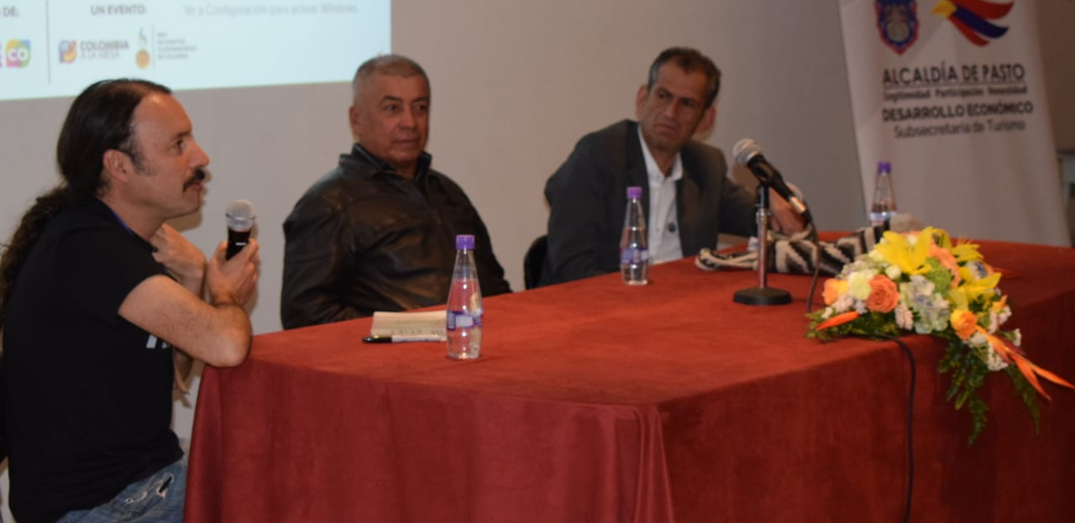
Con la participación de chefs y cocineros locales, departamentales, nacionales e internacionales, así como periodistas, influencers y comunicadores sociales, se llevó a cabo el Tercer Foro Cultivos, Tulpa y Sabores de Pasto, en el marco del cuarto encuentro de Sabores Andinos, Pasto Capital Gastrodiversa, la grandeza del sur.
Durante la jornada, los expertos presentaron ponencias relacionadas con el posicionamiento de la gastronomía Nariñense en Colombia, marketing en el sector gastronómico, la cocina como motor de desarrollo humano, políticas públicas y soberanía alimentaria, desarrollo en el sector empresarial gastronómico, entre otras temáticas; generando reflexiones frente a las potencialidades y retos que tiene Pasto y Colombia en este sector de la economía.
Zulma Tejada, cocinera tradicional del estado de Guerrero, México; quién hizo parte de la conferencia 'La cocina como motor del desarrollo humano', dio a conocer el trabajo que viene adelantando con las indígenas Tlahuikas, con quienes realiza periódicamente encuentros de cocina origen y desde donde enseña los secretos de la culinaria tradicional mexicana. "De la gastronomía de este departamento no conocía mucho, pero en estos días de visita a Pasto, ya tuve la oportunidad de probar el plato típico como es el cuy", manifestó la invitada, quien destacó la importancia de estos encuentros para dar a conocer las riquezas de la región. "Sería muy favorable que se genere un hermanamiento, para que nuestras tradiciones sobrepasen las fronteras", puntualizó.
Por su parte, Pamela Villagra, columnista en periódicos y revistas como El Tiempo y Sobremesa, editora de la guía gastronómica de Bogotá y fundadora de Gastro Mujeres Colombia, que presentó junto a Sebastián Pinzón y Ana María Vargas, la ponencia 'Posicionamiento de la Gastronomía Nariñense en Colombia', se refirió a la necesidad de fortalecer el sentido de pertenecía, hacia lo propio. "Soy una convencida de que cuando se cuentan buenas historias estás son oídas. Aquí es importante tener en cuenta dos elementos para comunicar que son un mensaje claro y la emoción; porque cuando nos emocionamos con la dispensa, con lo nuestro y lo valoramos, va creciendo la identidad".
La periodista destacó la iniciativa que ha tenido el Gobierno Municipal en generar estos espacios reconociendo que la gastronomía vive un momento épico e histórico. "Un tercio del gasto del turista se hace en comida y la institucionalidad ha visto esta oportunidad para que a partir de este sector se pueda generar desarrollo social, económico y empleo", subrayó.
Información: Subsecretaria Turismo Amelia Yohana Basante Portillo, Celular: 317 7544066
Somos constructores paz

CHEFS, FOTÓGRAFOS Y PERIODISTAS DE ARGENTINA, MÉXICO, CHILE Y COLOMBIA, PARTICIPARON EN LA RUTA QUILLASINGA
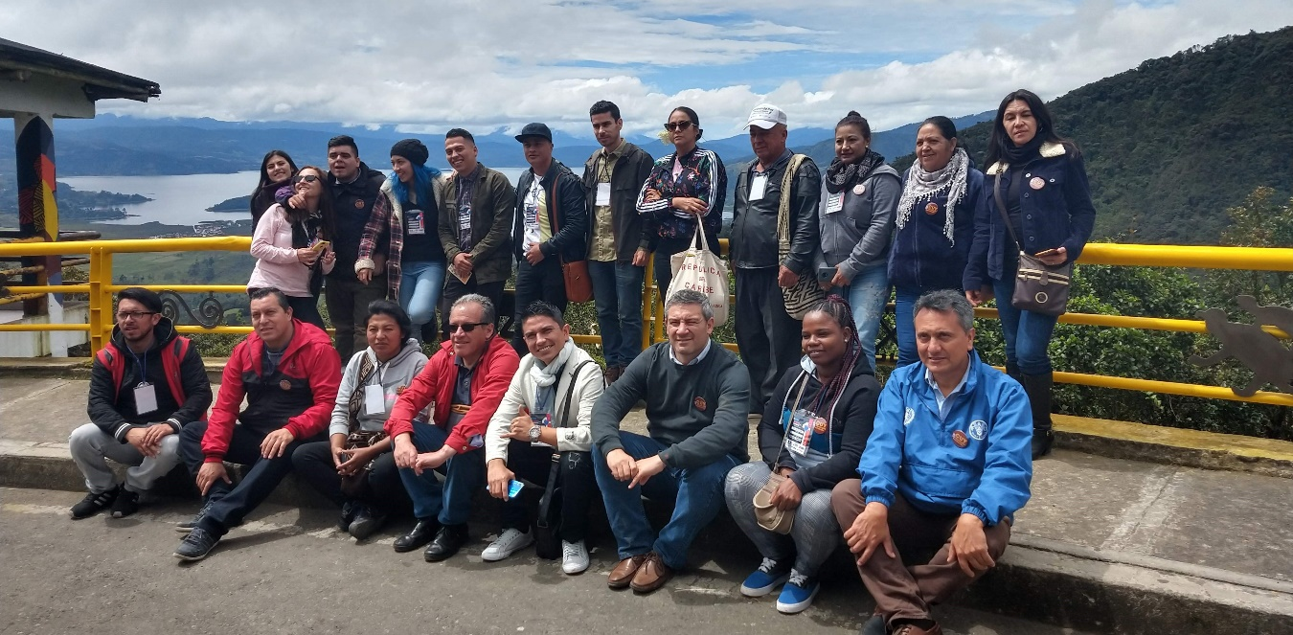
Chefs, fotógrafos, periodistas de Argentina, México, Chile y Colombia, visitaron los corregimientos de El Encano y San Fernando en la búsqueda de la gastronomía pastusa, actividad que hace parte del Cuarto Encuentro de Sabores Andinos, Pasto Capital Gastrodiversa
“La Secretaría de Desarrollo Económico y Competitividad de la Alcaldía de Pasto, ACOPI regional Nariño, con el apoyo del Ministerio de Comercio, Industria y Turismo, y FONTUR realizaron en este primer día de feria, el tour denominado “Ruta Quillasinga” con el fin de promover la zona rural pastusa y dar a conocer un pedacito del campo nariñense y demostrar que nuestros campesinos son el corazón y la razón de ser de la feria”, indicó María Paula Luna, coordinadora de Pasto Capital Gastrodiversa.
Por su parte Esteban Pantoja, integrante de la Reserva del Búho de la vereda El Romerillo en el Encano, expresó su satisfacción al participar de esta iniciativa impulsada por la Alcaldía de Pasto. “Estamos emocionados porque es una ventana para que puedan ver lo que estamos haciendo en La Cocha, defendiendo los territorios desde una oferta nueva de productos donde hemos comenzado a modificar las recetas, nos hemos ayudado siempre de los abuelos porque para nosotros es importante el conocimiento ancestral”, indicó.
A su vez Pamela Villagra, periodista chilena se mostró sorprendida y afirmo; “creo que el gran sur de Colombia es un tesoro por descubrir, creo que a pesar de los esfuerzos que se han hecho todavía no somos conscientes de la riqueza que tiene el territorio, de las posibilidades agroalimentarias y de turismo gastronómico. Experiencias como está en la Casa del búho nos permiten acercarnos a toda esa riqueza paisajística y ambiental”.
Información: Subsecretaria Turismo Amelia Yohana Basante Portillo, Celular: 317 7544066
Somos constructores paz

ALCALDÍA DE PASTO Y LA IEM INEM REALIZARON APERTURA DE LA PRIMERA FERIA INTERINSTITUCIONAL
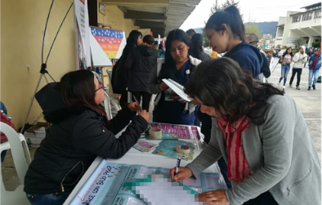
Para garantizar el desarrollo de los procesos de acompañamiento integral a favor de los niños, niñas y adolescentes, se llevó a cabo la apertura de la Primera Feria Interinstitucional, un proyecto organizado por la Institución Educativa Municipal INEM con el apoyo de la Alcaldía de Pasto a través de la Secretaría de Educación y diferentes entes de control corresponsables como la Personería Municipal, Instituto Colombiano de Bienestar Familiar, Policía Nacional, Fiscalía, Procuraduría General de la Nación y la Universidad de Nariño.
Esta Feria tiene como objetivo principal lograr un espacio que permita analizar diversas temáticas como el manejo de redes sociales, pautas de crianza, prevención del abuso sexual, prevención de la conducta suicida, entre otros. “Tratamos de prevenir situaciones que tienen que ver con el acoso escolar o bullyng, todo lo que tiene que ver con la violencia basada en género, conductas de abuso sexual, mirar acciones para disminuir los embarazos en niñas y adolescentes, y saber cuáles son las acciones y los alcances dentro de sus competencias de cada una de estas entidades, todo a vez que atender la convivencia institucional es un aspecto muy fundamental. Hoy nuestros niños son sujetos de derechos y los entes corresponsables y entidades institucionales estamos llamadas a proteger y garantizar plenamente sus derechos”, indicó el secretario de Educación Municipal, José Félix Solarte.
Por su parte la coordinadora académica de la Institución Educativa Municipal INEM, Nilse Erazo Bolaños, dijo que, a partir de la ejecución de este primer encuentro de la Feria Interinstitucional, se espera que este ejercicio pueda replicarse de manera positiva en el municipio de Pasto. “Esperamos que tengamos una respuesta muy positiva y de acuerdo con ello, estaríamos pendientes de que en el año entrante podamos hacer una organización más amplia, no solo con la invitación a los padres de familia de nuestra Institución INEM, sino a nivel de los diferentes colegios del municipio”, expresó.
En esta oportunidad, dentro de la programación que se llevó a cabo durante la jornada de la Feria Interinstitucional para interés del público, se realizaron conferencias, talleres pedagógicos, muestras artísticas de danza, cuentería y teatro, y feria de servicios con stands institucionales de Pasto.
Información: Secretario de Educación José Félix Solarte. Celular: 3173651796
Somos constructores paz

CONMEMORACIÓN SEMANA DE LA SALUD MENTAL “TRABAJEMOS JUNTOS POR LA SALUD MENTAL” ¡VIVE HAY UN MUNDO POR DESCUBRIR!
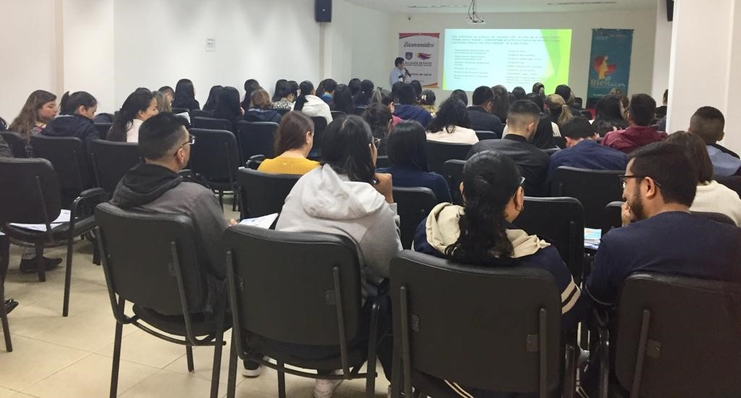
La Alcaldía de Pasto a través de la Secretaría de Salud, conmemorará entre el 3 y 10 de octubre la semana de la salud mental, con el lema “Trabajemos Juntos por la salud mental” ¡Vive hay un mundo por descubrir!
Dicha semana tendrá énfasis en la prevención de suicidio, mediante el desarrollo de encuentros participativos con grupos de adulto mayor, comunidad ROM, mujeres víctimas de violencia entre otros. De igual manera se realizará una sensibilización a medios de comunicación acerca del manejo de la información frente al suicidio, así como también se desarrollará un evento masivo en articulación con la red ZOU, donde se contará con escenarios afectivos, empáticos y reflexivos en torno a las diferentes problemáticas de salud mental.
“La salud mental forma parte de un proceso de bienestar emocional, psicológico y social y en su dinámica se evidencia la forma en que pensamos, sentimos y actuamos cuando enfrentamos la vida”, indicó la secretaría de Salud, Diana Paola Rosero Zambrano.
La semana de la salud mental es una celebración que permite a diferentes sectores sociales, exponer los avances, en cuanto a tratamientos, alternativas, desarrollo de habilidades y competencias, para una adecuada calidad de vida a nivel social y bienestar familiar e individual, creando estrategias que le sirven al individuo para enfrentarse a las dificultades emocionales que genera el diario vivir.
Información: Secretaria de Salud, Diana Paola Rosero Zambrano. Celular: 3116145813
Somos constructores paz

CON CAMPAÑA PARA EVITAR EL MAL PARQUEO, LA EXPOSICIÓN DE FOTOS 'MEJOR EN BICI' Y CHARLAS DE SEGURIDAD VIAL, AVANZA EN PASTO SEMANA DE LA MOVILIDAD
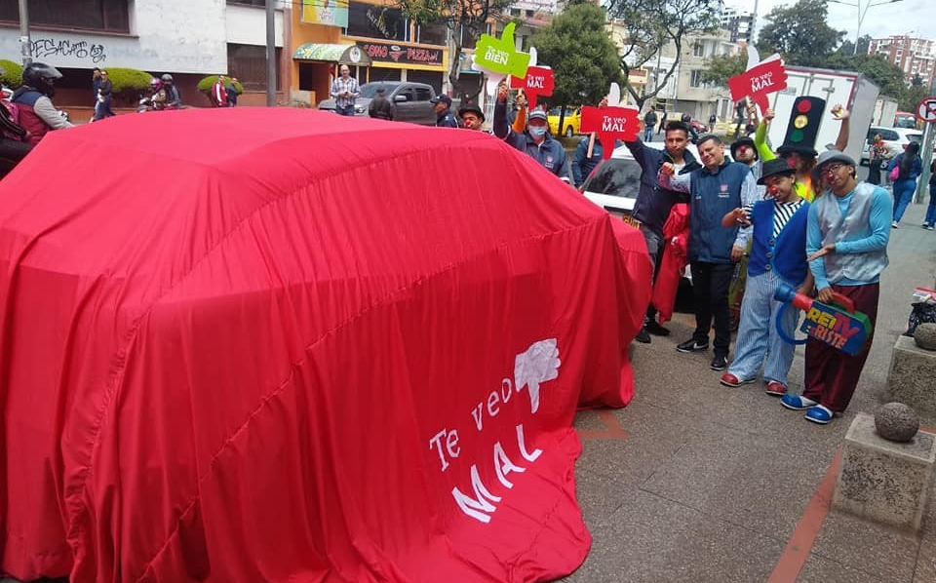
Con la campaña 'Te veo bien, Te veo mal' que busca sensibilizar a los conductores sobre no parquear sus vehículos en andenes ni en el espacio público, así como con la apertura de la exposición de fotos 'Mejor en Bici' y charlas en seguridad vial, avanza con éxito en Pasto la programación de la Semana de la Movilidad Saludable, Sostenible y Segura 2019.
La campaña para prevenir el parqueo de vehículos en zonas prohibidas se desarrolló este jueves en los sectores aledaños a la Universidad Mariana, en donde personal de la Subsecretaría de Movilidad, Seguridad Vial y el grupo clown Cachivaches se dieron a la tarea de cubrir con forros rojos, en cuya superficie se estampó la frase ‘Te veo mal’, los carros y motocicletas que se encontraban estacionados en andenes y lugares prohibidos.
“La idea con este ejercicio es sensibilizar a los conductores y a toda la ciudadanía sobre la importancia de no invadir los espacios de los peatones y respetar las señales de tránsito, por ello a las personas que reconocieron la infracción y rápidamente parquearon sus vehículos en los sitios permitidos se les mostraba una paleta con el mensaje ‘Te veo bien’”, explicó el coordinador de medios alternativos de la Secretaría de Tránsito, Luis Jaime Guerrero.
Por su parte ciudadanas como Paola Mora destacaron el impacto de este tipo de iniciativas y pidieron a las autoridades de tránsito extenderlas a otros sectores de la ciudad en donde también se presenta la problemática del parqueo indebido.
Igualmente, el grupo de Seguridad Vial dictó charlas de comportamientos viales, y entregó recomendaciones para prevenir siniestros de tránsito, a los estudiantes de la Universidad Mariana.
Entre tanto a las afueras de la Secretaría de Tránsito, sobre la calle 18, se exponen las 20 fotografías seleccionadas en el concurso 'Mejor en Bici', cuya premiación se realizará hoy viernes a las 11:00 de la mañana en este mismo lugar. Durante el fin de semana esta exposición también estará en los centros comerciales Único y Unicentro.
Así será la agenda hoy viernes en la Semana de la Movilidad:
- Juegos en bicicleta 8:00 a.m. – 12:00 m Cabildo de Genoy
- Sensibilización en movilidad sostenible y seguridad vial 9 am - 12 m Plaza de Nariño
- Comparendos Educativos - Peatón y ciclista 9:00 a.m. – 12:00 m Diferentes Puntos de la ciudad
- "La ruta escolar del SETP" 9:00 a.m. – 12:00 m INEM
- Premiación Concurso "Mejor en Bici” 11:00 a.m. Alcaldía Sede Centro Calle 18
- Socialización iniciativa "Ciudades Energéticas", IEM Normal Superior de Pasto
- “Súbete al Bus SETP” (Sensibilización a usuarios del transporte público colectivo) 9:00 a.m. – 11:00 a.m. 2:30 p.m. – 5:00 p.m. Puntos de Control.
Más información Luis Armando Merino, subsecretario de Movilidad, cel: 3104069885
Somos constructores paz

EL SETP PASTO CONTINÚA SU ACCIONAR DURANTE LA SEMANA DE MOVILIDAD SALUDABLE, SOSTENIBLE Y SEGURA 2019
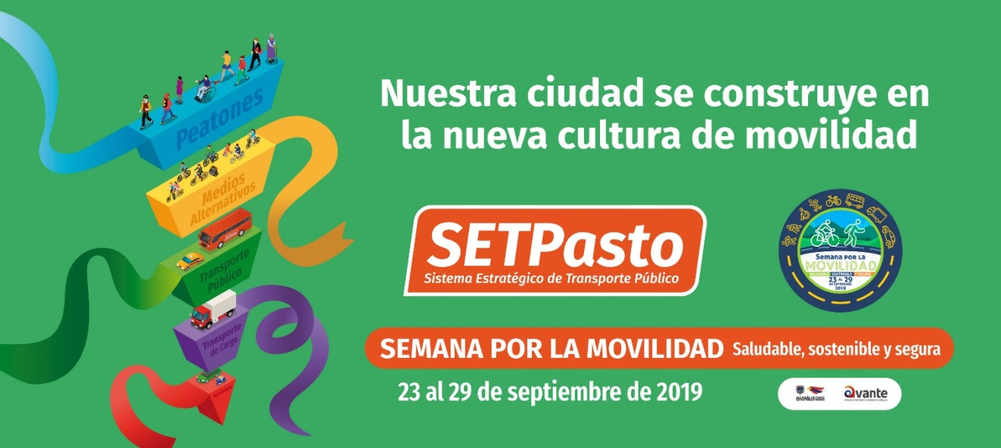
El Sistema Estratégico de Transporte Público de Pasto-SETP a través de AVANTE, continúa desarrollando acciones de cultura ciudadana durante la Semana por la movilidad saludable, sostenible y segura 2019, con miras a sensibilizar a los distintos actores de la movilidad frente al uso del transporte público colectivo, los medios alternativos de transporte y motivar las buenas prácticas de la ciudadanía en los temas de movilidad y seguridad vial, protección del ambiente y cuidado los bienes públicos de la ciudad.
El próximo sábado 28 de septiembre de 2019, AVANTE implementará el “Aula itinerante del SETP Pasto”, en los Centros Comerciales de Unicentro y Único, durante la jornada de la tarde, con acciones informativas y lúdicas, dirigidas a las personas que concurren a estos establecimientos comerciales.
El domingo 29 de septiembre AVANTE participará de la Ciclo-vía dominical, que iniciará su concentración en el sector del Hotel Morasurco a partir de las 8.00 am. y realizará el recorrido dispuesto por la Secretaría de Tránsito Municipal, hasta el mediodía.
Información: Gerente General SETP-AVANTE, Jairo López Rodríguez. Celular: 3233179821.
Líder Área de Comunicaciones SETP-AVANTE, Vicky Delgado. Celular: 3183972131
Somos constructores paz

ESTE 30 DE SEPTIEMBRE SE LLEVARÁ A CABO EN PASTO, EL PRIMER ENCUENTRO TERRITORIAL DE SERVICIO AL CIUDADANO
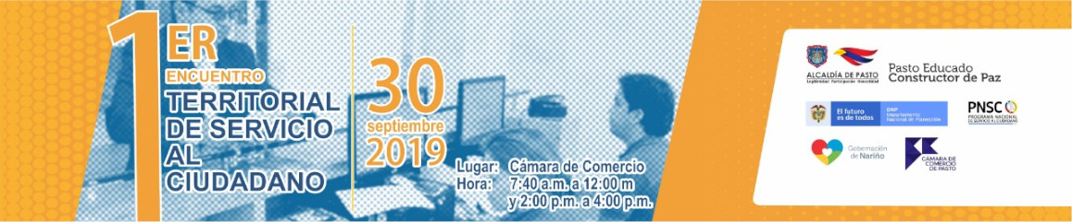
El lunes 30 de septiembre, se llevará a cabo el Primer Encuentro Territorial de Servicio al Ciudadano que tiene como propósito fortalecer la optimización y mejora del relacionamiento de las entidades con sus grupos de valor.
El evento tendrá lugar en el auditorio de la Cámara de Comercio de Pasto a partir de las 8:00 de la mañana, y está dirigido a servidores públicos de entidades del orden nacional, departamental y municipal.
Entre las temáticas que se abordarán en este encuentro se encuentra la sensibilización en servicio y política nacional de servicio al ciudadano en el marco de MIPG, peticiones, quejas, reclamos, sugerencias, denuncias-PQRSD y lenguaje claro.
Los interesados en asistir, pueden realizar su inscripción a través del siguiente link: http://www.intranetpasto.gov.co/index.php/circulares/category/219-circulares-talento-humano-2019?download=5773:circular-no-057-24-sep-2019-talento-humano
El evento se desarrolla en una alianza estratégica entre la Alcaldía de Pasto, Departamento Nacional de Planeación, Programa Nacional de Servicio al Ciudadano, Gobernación de Nariño, Alcaldía de Pasto y Cámara de Comercio de Pasto.
Somos constructores de paz

LA “RUTA ESCOLAR” DEL SISTEMA ESTRATÉGICO DE TRANSPORTE PÚBLICO DE PASTO CONTINÚA SU RECORRIDO EN COLEGIOS OFICIALES Y PRIVADOS

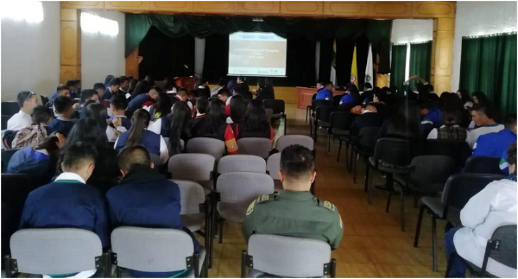

Continúa la implementación de la Estrategia de comunicación y cultura ciudadana del Sistema Estratégico de Transporte Público- SETP Pasto, en instituciones educativas del sector oficial y privado del municipio a través de la iniciativa denominada “La ruta escolar”, mediante la cual se desarrollan acciones informativas y lúdicas, encaminadas a estimular el uso del transporte público colectivo para la movilidad segura, dar a conocer las prioridades de los actores de la movilidad e impulsar la transformación de una ciudad más amable y en armonía con la naturaleza.
La iniciativa se cumplió durante las últimas semanas en la Institución Educativa Municipal Antonio Nariño, Colegio La Inmaculada, Colegio Nuestra Señora de Las Lajas y en la I.E.M Normal Superior de Pasto, con gran receptividad de los estudiantes, rectores, directivos y docentes de estos establecimientos.
“Me parece importante los temas que tratan sobre la movilidad y el transporte público en la ciudad y el conocimiento que Avante y el Sistema Estratégico de Transporte Público dan, porque los estudiantes pueden tener una visión más amplia de estos temas, para que usen más el transporte público y legal para mayor seguridad”, afirmó la docente del Colegio Nuestra Señora de las Lajas, Soraida Toro Muriel.
Para la implementación de estas jornadas cabe resaltar el apoyo de las instituciones educativas del sector oficial y privado del municipio, la Secretaría de Educación Municipal y Ciudades Energéticas, en un esfuerzo conjunto por fortalecer los procesos de cultura ciudadana e impulsar buenas prácticas frente a la movilidad sostenible y la seguridad vial.
Información: Gerente General SETP-AVANTE, Jairo López Rodríguez. Celular: 3233179821.
Líder Área de Comunicaciones SETP-AVANTE, Vicky Delgado. Celular: 3183972131
Somos constructores paz

DEL 27 DE SEPTIEMBRE HASTA EL 10 DE OCTUBRE, SE CANCELARÁ EL SUBSIDIO ECONÓMICO A BENEFICIARIOS DEL PROGRAMA COLOMBIA MAYOR NOMINA DE SEPTIEMBRE

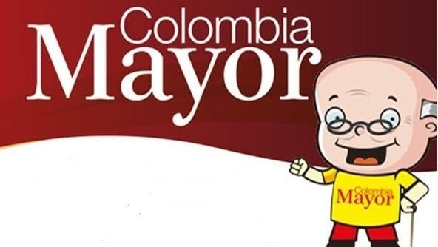
La Alcaldía de Pasto, a través de la Secretaría de Bienestar Social, comunica a los beneficiarios del “Programa Colombia Mayor” que, a partir del 27 de septiembre hasta el 10 de octubre del presente año, se cancelará la nómina correspondiente a SEPTIEMBRE DE 2019.
Es importante mencionar que, por instrucciones del Gobierno Nacional, se incrementaron cinco mil pesos ($ 5.000), por lo tanto se informa a la comunidad en general que los pagos son de tipo mensual y se cancelará un monto de $80.000 mil pesos, se reitera a los beneficiarios que el NO COBRO conlleva al retiro del programa en mención.
Para quienes aún no han realizado el proceso de Biometrización (registro de huellas), deben presentarse en Supergiros ubicado en Avenida Los Estudiante en la calle 20 # 34-13, de lo contrario no podrán hacer su respectivo cobro. Los beneficiarios deben presentar cédula original, dirección y celular actualizados.
Únicamente para el caso de las personas mayores en condición de enfermedad, hospitalización, discapacidad o viaje, u otras circunstancias que imposibilite acercarse a cobrar, presentar PODER NOTARIAL, dicho poder no puede tener una vigencia superior a treinta (30) días, además debe presentar cédula original tanto del beneficiario/a como del apoderado/a.
En el caso de perder la cédula original, se debe tramitar ante la Registraduria la contraseña e inmediatamente hacer entrega de una copia en el Centro Vida de la Secretaría de Bienestar Social.
CRONOGRAMA ZONA URBANA
Se invita a los beneficiarios a cobrar en el lugar más cercano a su domicilio, considerando que, en Pasto, TODOS LOS PUNTOS DE SERVICIO SUPERGIROS, se encuentran habilitados.
Se informa que se atenderá de lunes a domingos, a partir de las 8:00 a.m. hasta las 12 md y de 2:00 p.m. hasta las 6:00 p.m, incluyendo festivos, en el lugar que se encuentre habilitado dicho servicio.

CRONOGRAMA DE ACUERDO AL PRIMER APELLIDO
LETRA DEL PRIMER APELLIDO | FECHA DE PAGO
A,B,C | 27 de Septiembre 2019
D, E, F, G, | 30 de Septiembre 2019
H, I, J, K, L | 1 de Octubre 2019
M, N, Ñ, O | 2 de Octubre 2019
P, Q, R, S, T, | 3 de Octubre 2019
U, V, W, X, Y, Z | 4 de Octubre 2019
PENDIENTES POR COBRAR | DESDE EL 5 HASTA EL 10 de OCTUBRE 2019

ZONA RURAL – PUNTOS DE PAGO SUPERGIROS PERMANENTES EN CORREGIMIENTOS

Los adultos mayores residentes de Catambuco, Genoy, El Encano, Obonuco y Cabrera cobrarán en el punto de pago Supergiros que dispone el sector, desde el 27 de SEPTIEMBRE hasta el 10 de OCTUBRE 2019.

ZONA RURAL – CAJA EXTENDIDA EN EL RESTO DE LOS CORREGIMIENTOS
Para el caso de los beneficiarios que residen en el resto de corregimientos se solicita cobrar en su respectivo sector, conforme al cronograma establecido. Se recomienda a los adultos mayores que queden pendientes por cobrar durante dicha jornada, acercarse a los puntos de pago en Pasto.

CRONOGRAMA ZONA RURAL - SEPTIEMBRE 2019
FECHA | CORREGIMIENTO | LUGAR DE PAGO | HORARIO
Lunes  30 Septiembre 2019 | Santa Bárbara | Salón Comunal | 8:00 AM a 11:00 AM
 | Socorro | Salón Comunal | 1:00 PM a 4:00 PM
Martes 01  Octubre 2019 | Mocondino | Salón Comunal | 8:00 AM a 11:00 AM
 | Jamondino | Escuela Centro Educativo | 2:00 PM a 5:00 PM
Miércoles 02  Octubre 2019 | Jongovito | Salón Comunal | 8:00 AM a 11:00 AM
 | Gualmatan | Salón Cultural | 12:00 M a 3:00 PM
Jueves 03  Octubre 2019 | Morasurco | Salón Comunal | 8:00 AM a 11:00 AM
 | La Laguna | Salón Comunal | 12:00 M a 3:00 PM
Viernes 04  Octubre 2019 | La Caldera | Salón Comunal | 8:00 AM a 11:00 AM
 | Mapachico | Salón Comunal | 12:00 M a 3:00 PM
sábado 05  Octubre 2019 | San Fernando | Institución Educativa | 8:00 AM a 11:00 AM
 | Buesaquillo | Institución Educativa | 12:00 M a 3:00 PM

Para más información se sugiere a los beneficiarios, consultar en cada nómina, las fechas de pago a través de:
- La línea telefónica: 7244326 ext 1806
- Página de internet de la Alcaldía de Pasto: www.pasto.gov.co/ tramites y servicios/ bienestar social/ Colombia Mayor /ingresar número de cédula/ arrastrar imagen/ clik en consultar.
- Dirigirse hasta las instalaciones del Centro Vida para el Adulto Mayor, ubicado en la Secretaría de Bienestar Social, barrio Mijitayo Cra 26 Sur (antiguo Inurbe)
Información: Secretario de Bienestar Social, Arley Darío Bastidas. Celular: 3188342107, 3116145813
Somos constructores de paz

CUARTA ENTREGA DE INCENTIVOS PROGRAMA FAMILIAS EN ACCIÓN, CORRESPONDIENTE AL PERIODO DE VERIFICACIÓN DE SALUD Y EDUCACIÓN-ABRIL Y MAYO DEL 2019
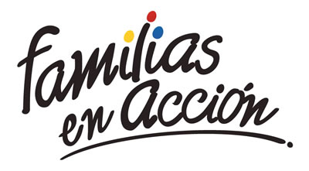
La Alcaldía de Pasto a través de la Secretaría de Bienestar Social y el programa Familias en Acción liderado por Prosperidad Social, se permite comunicar que, a partir del 17 de septiembre al 04 de octubre del 2019, se cancelará la cuarta entrega de incentivos correspondiente al periodo de verificación de salud y educación de los meses de abril y mayo del año en curso a los beneficiarios del programa.
TITULARES BANCARIZADOS:
La entrega de incentivos por abono a cuenta se realizará en los cajeros de la Red Servibanca y en los establecimientos de comercio que se relacionan.
ÉXITO PASTO CENTRO |  | CL 18 26 40
ÉXITO PASTO |  | CR 22 B 2 57
PASTO VISTE BIEN |  | CALLE 16 23 51
COOPERATIVA MULTIACTIVA DEL MERCADO POTRERILLO |  | CALLE PRINCIPAL SECTOR BODEGAS UNIDAS DE MERCADO- JUNTO A LA TERMINAL.
MISCELÁNEA LA ESMERALDA | TERMINAL DE TRANSPORTE LOCAL 120.
CENTRO COMERCIAL UNICENTRO PASTO | AVENIDA PANAMERICANA CALLE 12.
MORASURCO | CALLE 20 # 42-34
METRO UNICENTRO PASTO | CALLE 22 # 6-61 CENTRO COMERCIAL ÚNICO PASTO.
CENTRO COMERCIAL ÚNICO PASTO | CALLE 22 # 6-61
BANCOMPARTIR PASTO | CALLE 62 SUR # 87B-16
CENTRO COMERCIAL PLAZA BOMBONA | CALLE 14 # 36-38
CENTRO COMERCIAL ARAZÁ | CALLE 16 # 22A-40
ÉXITO PASTO | CALLE 2 # 22B-96
CALLE 20 | CALLE 20 # 27-79
CENTRO COMERCIAL SEBASTIÁN DE BELALCÁZAR | CARRERA 26 # 19-28
CENTRO COMERCIAL SEBASTIÁN BELALCÁZAR II | CARRERA 26 # 19-68
TERMINAL PASTO | CARRERA 6 # 16D-50 SUR
ALKOSTO PASTO | CALLE 22 # 6-28
PASTO I | CALLE 18 # 21A-20 - LOCAL 6 COMPLEJO BANCARIO
PASTO II | CALLE 18 # 21A-20 LOCAL 6 COMPLEJO BANCARIO
VISIONAMOS JURISCOOP PASTO | CALLE 19 # 25-34
BANCOOMEVA PASTO | CALLE 12 ENTRE CARRERA 35 Y 36
ALKOSTO CENTRO | CALLE 19 # 28-89

POR MODALIDAD GIRO:
Se entregará el incentivo en La calle 17 No 25-60 Centro comercial El Liceo Local 228 en horario de atención lunes a viernes de: 8:00 a.m. a 12:00 M y de 2:00 p.m. - 5:00 p.m. de acuerdo con el siguiente cronograma:
El titular debe llevar el documento de identidad original, copia ampliada al 150% y código de familia, proceso que se realizó desde el 16 de julio al 05 de agosto del presente año, teniendo en cuenta el último digito de la cédula, se requiere que los titulares se acerquen a reclamar el incentivo para no generar suspensiones futuras.
Fecha | Pico y cédula  (último número de la cédula)
Martes, 17 de septiembre | 3 y 4
Miércoles, 18 de septiembre | 5 y 6
Jueves, 19 de septiembre | 7 y 8
Viernes, 20 de septiembre | 9 y 0
Lunes, 23 de septiembre | 1 y 2
Martes, 24 de septiembre | 3 y 4
Miércoles, 25 de septiembre | 5 y 6
Jueves, 26 de septiembre | 7 y 8
Viernes, 27 de septiembre | 9 y 0
Lunes, 30 de septiembre | 1 y 2
Martes, 01 de octubre | 3 y 4
Miércoles, 02 de octubre | 5 y 6
Jueves, 03 de octubre | 7 y 8
Viernes, 04 de octubre | 9 y 0
Más información la pueden obtener las instalaciones de la Secretaria de Bienestar Social – Programa Familias en Acción, en horario de atención de 8:00 a 11.00 a.m. y de 2.00 a 5.00 pm - Antiguo INURBE Avenida Mijitayo. Teléfono 7244326 extensión 3012.
Información: Magaly Arteaga, Subsecretario de Promoción y Asistencia Social (E), celular 3166291147.
Somos constructores de paz

OFICINA DE COMUNICACIÓN SOCIAL
ALCALDÍA DE PASTO

